Соотечественники в Тунисе провели памятное мероприятие
22.06.2021
Координационный совет организаций российских соотечественников в Тунисе (КСОРС Туниса) при поддержке Посольства России в Тунисе организовал памятное мероприятие, посвященное 80-летию со дня начала Великой Отечественной войны и 76-летию Великой Победы.
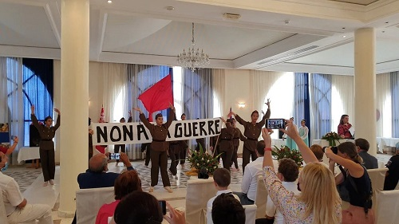
Мероприятие включало торжественную часть, детский фестиваль, акции «Свеча памяти» и «Бессмертный полк», выставку фотографий военных лет.
С приветственным словом выступили Посол России в Тунисе С.А. Николаев, помощник военного атташе Посольства РФ в Тунисе А.В. Ларионов, член Всемирного координационного совета российских соотечественников (ВКС) Н.Е. Купча, вице-президент Ассоциации выпускников советских и российских вузов М. Аоуни.
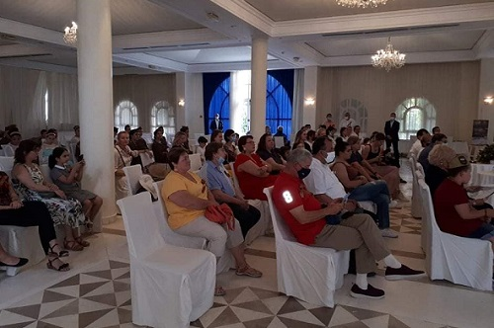
Проведение мероприятия в г. Сус позволило привлечь широкий круг соотечественников из регионов Туниса.
В фестивале приняли участие дети соотечественников и тунисские друзья из Туниса, Бизерты, Хаммамета, Сусса и Монастира.
Балетная школа им. С. Дягилева под руководством Инны Бушнак подготовила красочные сценические композиции «Завтра была война» и «Память».
Была представлена танцевальная композиция под песню композитора Яна Френкеля на стихи Расула Гамзатова «Журавли», которую на арабском языке исполнил известный и тунисский певец и композитор Лотфи Бушнак.
«Случайный вальс» исполнили Майя Диби и Михаил Жалель из г. Хаммамета. София Бушнак (г. Тунис) прочла стихотворение О. Киевской «Баллада о матери».
Ученицы Центра развития человека «Планета AZ» под руководством Анны Заремба (г. Хаммамет) исполнили композицию «Мир без войны - дети земли», в заключении которой зажги свечи. Акция «Свеча памяти» была поддержана ребятами детско-юношеской команды «Адмирал».
Ведущей выступила руководитель Культурно-образовательного центра «Славянка» и директор русской школы выходного дня «Мозаика» в городе Сусс Юлия Николаева.
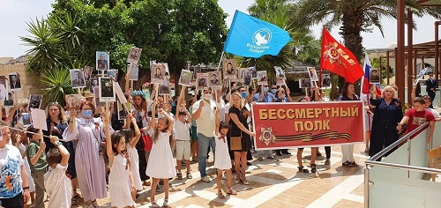
Наталия Купча, координатор в Тунисе международного общественного движения «Бессмертный полк», дала старт акции. В шествии приняло участие более 100 человек, пройдя колонной с 60 портретами героев – участников Великой Отечественной войны, жителей блокадного Ленинграда и тружеников тыла.
Мероприятие закончилось дружеским обедом, на протяжении которого российские соотечественники и их тунисские друзья пели песни военных лет.

Адрес страницы: http://mosds.mos.ru/presscenter/news/detail/10048999.html
ГКУ города Москвы «Центр гуманитарного и делового сотрудничества с соотечественниками за рубежом - Московский дом соотечественника»

